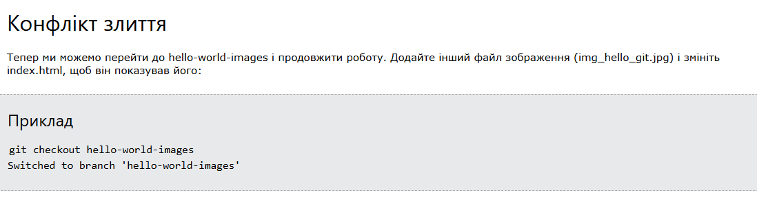
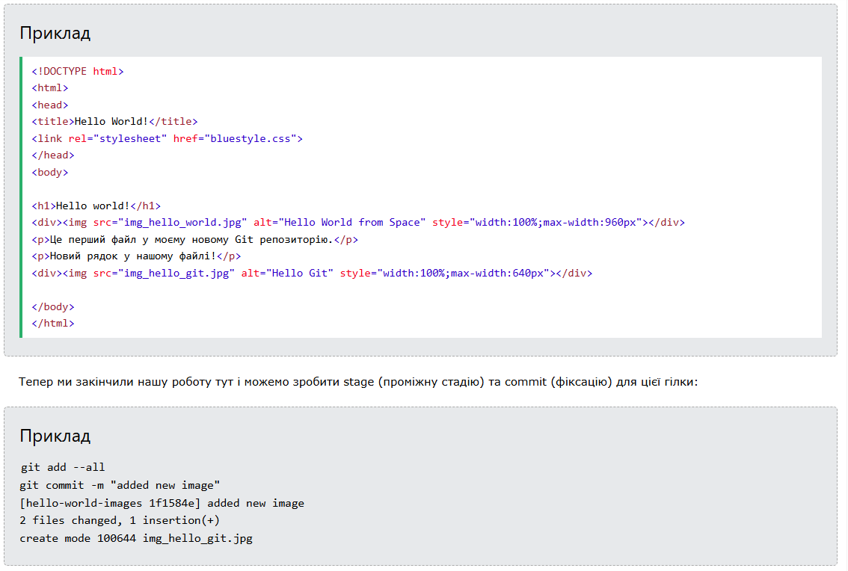
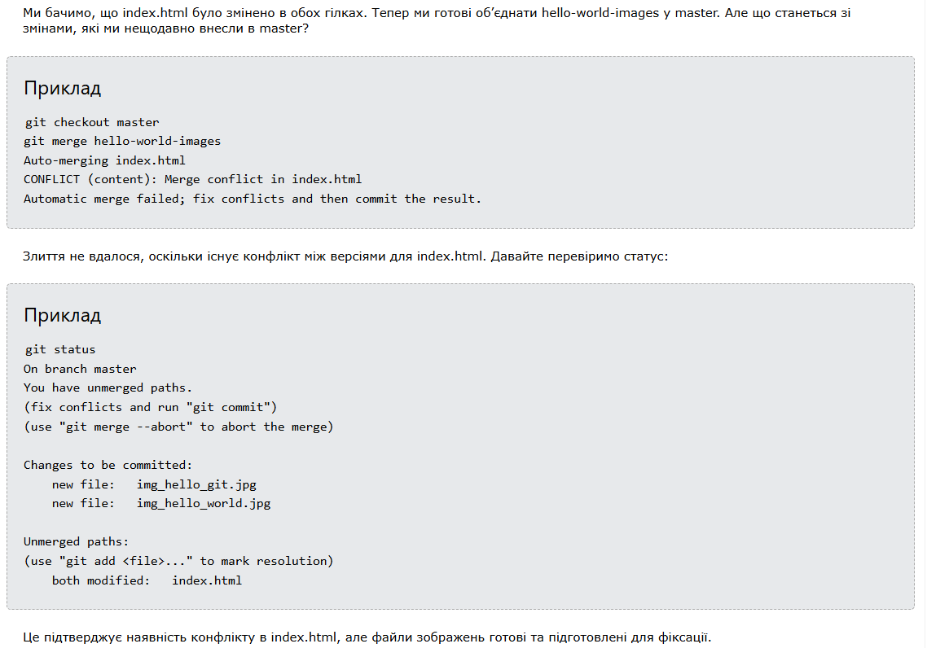
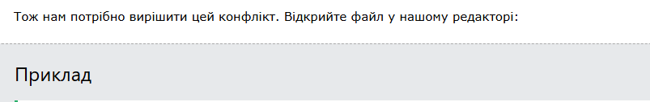
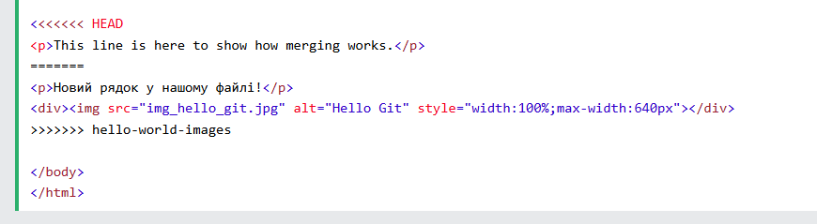
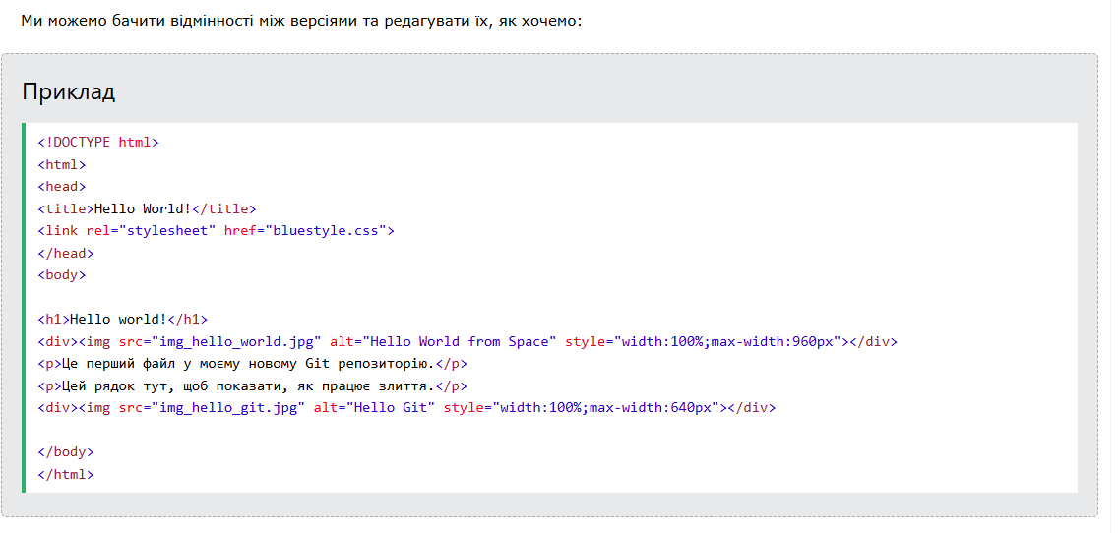
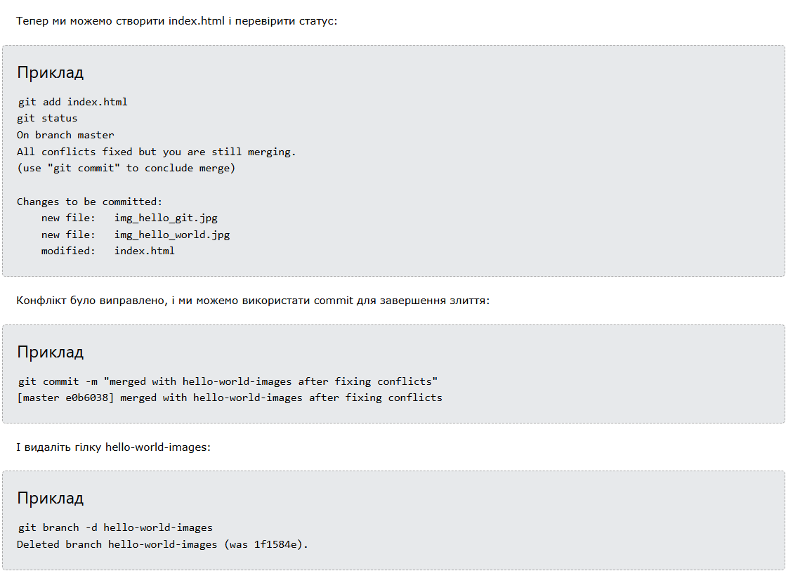

Переглянувши приклад, тепер підемо та вирішимо конфлікти 🗡
Зайдіть в файл conflict.txt та замініть текст на який вам хочеться, після цього
git add .
git commit -m "Update conflict"
git push origin feature/ваша-назва
git checkout feature/conflict
git merge feature/ваша-назва
💥 Конфлікт
📂 Відкрити файл і вирішуємо конфлікт у вашу користь, як в прикладі
git add .
git commit -m "fix conflict"
git push origin feature/conflict

Далі мандруйте в файл

